Inklusion im Wipptal: Gemeinsam erleben, bewegen und begegnen
Inklusion ist im Wipptal kein Randthema, sondern Teil eines vielfältigen touristischen und gesellschaftlichen Angebots. Ob im Sport, bei Urlaubserlebnissen oder auf Spielplätzen: Die Region setzt auf Begegnung, Teilhabe und Angebote, die Menschen mit unterschiedlichen Bedürfnissen zusammenbringen.
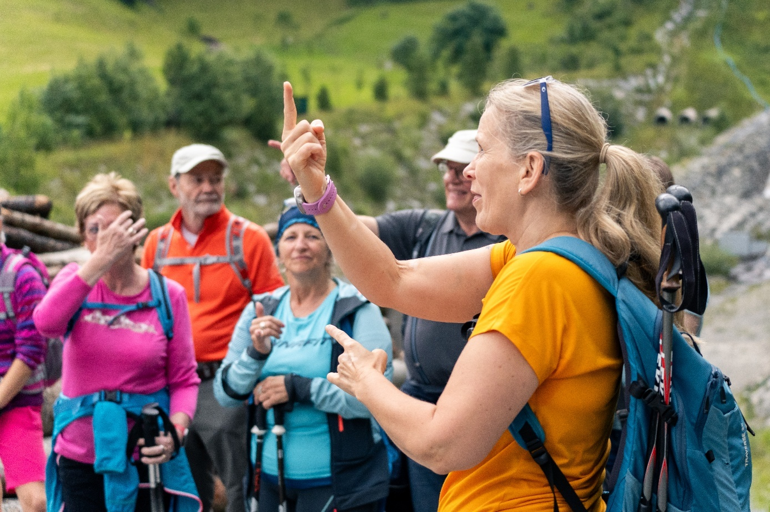
Gemeinsame Naturerlebnisse und barrierefreie Kommunikation stehen bei der Urlaubswoche „Rendezvous mit gehörlosen Menschen“ im Wipptal im Mittelpunkt.

Urlaubswoche für gehörlose Menschen in Trins
Ein besonderes Beispiel dafür ist die Urlaubswoche „Rendezvous mit gehörlosen Menschen“, die der Tourismusverband Wipptal heuer vom 19. bis 24. Juli 2026 bereits zum 16. Mal in Trins organisiert. Gemeinsame Naturerlebnisse, Ausflüge, Begegnungen und regionale Programmpunkte stehen dabei im Mittelpunkt. Begleitet wird das Programm von ÖGS-Dolmetscherinnen und -Dolmetschern, damit Kommunikation und gemeinsames Erleben möglichst barrierefrei gelingen.
ParaAlpin auf der Bergeralm
Auch im Sport wird Inklusion im Wipptal sichtbar. Ein starkes Zeichen dafür setzt seit mehreren Jahren die ParaAlpin auf der Bergeralm in Steinach am Brenner. Bereits fünfmal fanden dort internationale Para-Alpin-Bewerbe statt. Athletinnen und Athleten in den Kategorien Stehend, Sitzend und Sehbehindert zeigen dabei eindrucksvoll, welche technischen, körperlichen und koordinativen Leistungen im Para-Skisport erbracht werden. Gleichzeitig unterstreicht die Veranstaltung die Rolle Steinachs und der Bergeralm als verlässlicher Austragungsort für internationale Para-Skisportbewerbe. Die nächsten ParaAlpin-Bewerbe finden von 09. bis 12. Dezember 2026 auf der Bergeralm statt.
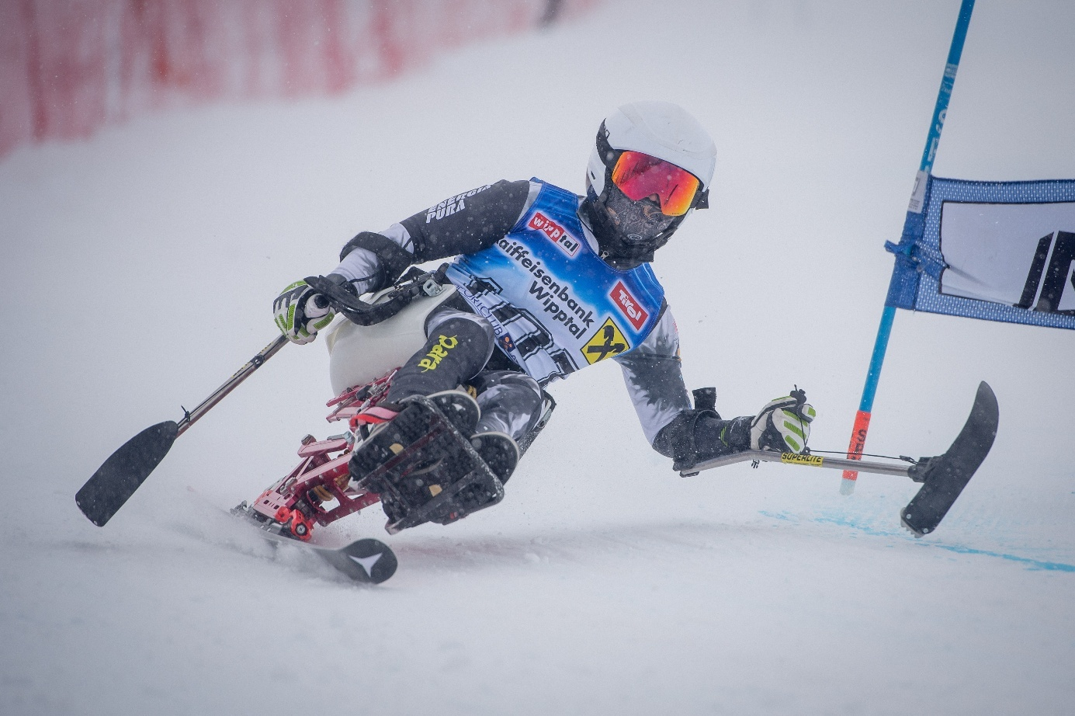Die ParaAlpin auf der Bergeralm zeigt eindrucksvoll, wie sportliche Spitzenleistungen und Inklusion im Wipptal sichtbar werden.

Barrierefreier Themenspielplatz in Statz
Ein weiteres Beispiel ist der barrierefreie Themenspielplatz in Statz bei Matrei. Direkt am Radweg gelegen, fördert er durch barrierefreie Spielgeräte das gemeinsame Spielen von Kindern mit und ohne Beeinträchtigungen. Damit wird Inklusion schon im Kindesalter sichtbar und selbstverständlich erlebbar.
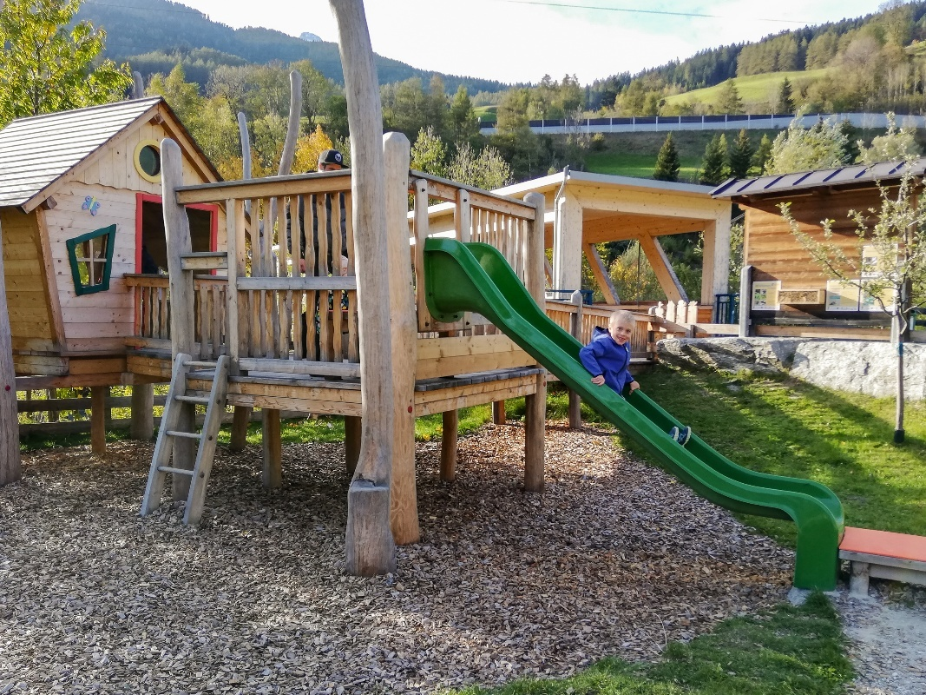
Der barrierefreie Themenspielplatz in Statz bei Matrei lädt Kinder mit und ohne Beeinträchtigung zum gemeinsamen Spielen und Entdecken ein.
Inklusion gemeinsam erleben
Diese Beispiele machen deutlich: Inklusion im Wipptal entsteht nicht nur durch einzelne Projekte, sondern durch vielfältige Angebote, die Menschen mit unterschiedlichen Bedürfnissen zusammenbringen.
Das Wipptal versteht Inklusion dabei nicht nur als Frage der baulichen Barrierefreiheit, sondern als Haltung. Es geht darum, Räume zu schaffen, in denen Menschen mit und ohne Beeinträchtigungen gemeinsam aktiv sein, Neues entdecken und Teil der Region sein können. Von begleiteten Ferienwochen über internationalen Para-Skisport bis hin zu familienfreundlichen Spielräumen entsteht so ein vielfältiges Angebot, das Offenheit und Miteinander in den Mittelpunkt stellt.

